Муниципальное казённое общеобразовательное учреждение «Еманжелинская специальная (коррекционная) общеобразовательная школа-интернат для обучающихся, воспитанников с ограниченными возможностями здоровья (нарушение интеллекта)»

ПРОЕКТ
«Изготовление цветка из изолона»

Автор: Социальный педагог Павлова Анна Николаевна

2025

Содержание
1.Введение………………………………………………………………………..3
1.1.Обоснование проекта. …………………………………………………..…..3
1.2.Цель. Задачи. Требования. ...………………………………………………..3

2.Основная часть…………………………………………………………………4
2.1.Исследования. Исторические данные. …………………………………..…4
2.2.Поиск идей и вариантов……………………………………………………..7
2.3Анализ идей и выбор…………………………………………………………9
2.4.Выбор инструментов и материалов, оборудования………………………10
2.5.Технологический этап………………………………………………………10
2.6.Полезные советы……………………………...……………………………..12

3.Реклама……………………………………………………………………..…..13

4.Заключение…………………………………………………………………….14
4.1.Эстетическая оценка. ……………………………………………………….14
4.2.Экологическая оценка. ……………………………………………………...14
4.3.Оценка качества. …………………………………………………………….14

5.Список использованной литературы. ………………………………………..15

1.Введение.
1.1. Обоснование проекта.
Чтобы моя комната была уютной, совсем необязательно покупать какие–ни будь вещи, которые могли бы украсить и придать ей домашний уют. Можно, конечно, приобрести в магазинах красивые картины, панно, сочетающиеся по цвету с обстановкой. Но гораздо интереснее, когда сам сделаешь что-нибудь для своего дома. Однажды я увидела интересное украшение - цветок. Сразу начала искать информацию из чего же он сделан. Оказывается, этот материал называется изолон. Меня очень заинтересовала новая для меня техника и я решила сделать в качестве проекта цветок из изолона. На мой взгляд, у меня должна получится хорошая работа, которая понравится моей семье.

1.2.Цель. Задачи. Требования.
Цель: Изготовить украшение для интерьера моей комнаты – цветок из изолона.

Задачи.
1.Изучить литературу по теме проекта.
2.Составить банк идей, исследовать и выбрать лучший вариант.
3.Подготовить инструменты и материалы, организовать рабочее место.
4.Изготовить изделие, оформить его.
5.Защитить проект.

Требования.
Изделие должно быть аккуратным, красивым, экономичным.

2.Основная часть.
2.1.Исследования. Исторические данные.
История возникновения искусственных цветов уходит корнями далекое прошлое. Первое появление искусственных цветов — это III-II век до н.э.
Бытует мнение, что искусственные цветы подарил миру Древний Египет, они были известны египтянам еще в третьем тысячелетии до нашей эры, но есть и еще более ранние упоминания о появлении искусственных цветов, относящиеся к Древнему Китаю, здесь цветы изготавливали из шелка, золота, фарфора, а также из более простых материалов, таких как перья, глина и пергамент.
Мастера, занимающиеся изготовлением цветов, пользовались заслуженным уважением и стремились в своей работе к точной передаче образа. Считалось, что лишь тот, кто постиг душу цветка, может передать его образ, свято оберегая свои секреты, они передавали их лишь самым достойным.
Чуть позже, гречанки на своих туалетах носили цветы, изготовленные из папирусного шелка. Этот милый аксессуар служил для женщины своеобразным резервуаром для ароматических масел.
Монахи средневековой Европы, в основном в Италии и Испании, изготавливали искусственные цветы в монастырях для потребностей храмов; во Франции это искусство стало светским, там возникают большие центры ручного производства (Париж, Лион).
Мастера обладали секретами уникального ремесла – изготовления искусственных цветов из шелка, воска и бумаги, которые использовались как для украшения убранства монастырей и храмов, так и для статуй святых. Самыми востребованными в то время считались розы, лилии и незабудки.
В средневековой Европе они производились в основном в Италии и Испании. Самым известным искусственным цветком в истории является Золотая роза (лат. - "Rosa aurea"), которую Папа, глава католической церкви, в Воскресенье роз (четвертая неделя Великого поста у католиков) дарует царственному лицу, отличившемуся за истекший год наибольшей добродетелью.
Эта традиция берет свое начало в 11 веке и установлена папой Львом XI. Роза имеет золотой стебель длинной более одного метра, на лепестках цветка, состоящего из отдельных лепестков выгравированы имя Папы и различные добродетели того лица, которому роза предназначается. Листья розы усыпаны крошечными бриллиантами, изображающими небесную росу.
Классическая школа изготовления цветов из ткани начинает свой отсчет с 1655 года. Именно в этом году доминиканские монахи впервые стали применять желатин в цветочном ремесле, пропитка ткани горячим желатином стала настоящей революцией в искусстве создания цветов. До этого момента цветы из ткани в Европе изготовляли путем скручивания ленты в клубок или в виде плоских розеток, украшая ими волосы и дамские туалеты. Ленточные розетки обычно скрывали в себе маленькие стеклянные резервуары для духов и парфюмерных масел.
К концу 18 века Италия, Франция, Богемия, Саксония и Швейцария становятся основными поставщиками искусственных цветов, появляются новации в искусстве изготовления цветов из ткани: специализированные инструменты, новые технологии окрашивания тканей. На весь 19 век искусственные цветы прочно закрепляются на корсажах, юбках, шляпках, веерах, зонтиках, лацканах пиджаков великосветских дам и господ.
Язык цветов становиться очень популярен в это время в Европе, с помощью цветов дамы и кавалеры выражают свои эмоции, назначают свидания, признаются в любви. К середине 19 века невероятно популярной становиться салонная карточная игра – Флирт цветов, где два собеседника могут тайно разговаривать друг с другом в присутствии многих.
В России искусственные цветы появляются в конце 18 – начале 19 веков, их привозят вместе с парижскими туалетами и продают на золото наряду с ювелирными украшениями.
С этого времени изготовление искусственных цветов становиться популярным видом рукоделия в России, чуть позже появляются специальные школы рукоделия, ремесел и изящных работ, но только в 1894 году в Санкт-Петербурге появляется первое полное руководство на русском языке по изготовлению искусственных цветов из ткани, воска, бумаги и кожи, которое дает возможность всем желающим научиться этому изящному виду искусства.
К началу 20 века в России появляется несколько сотен мастерских, занимающихся изготовлением искусственных цветов. Из Франции и Германии приезжают первые мастерицы, чтобы давать уроки изящного рукоделия в профессиональных школах и в женских учебных заведениях.
На протяжении всего 20 века в России мода на искусственные цветы то затухала, то с новой силой начиналась вновь. К периодам расцвета моды на искусственные цветы относятся конец 40-х, 50-е и 80-е года двадцатого столетия, в эти периоды помимо цветов, являющихся свадебными аксессуарами, появлялось огромное количество искусственных цветов на прилавках магазинов, и даже тогда, удовольствие приобрести себе цветочную бутоньерку было не из дешевых.
Также огромное количество искусственных цветов изготавливалось на заказ. В Москве искусственные цветы можно было купить в закрытом ателье ГУМа для партийных работников и их семей, в 70-х годах хризантема в этом ателье стоила 5 рублей, это были огромные деньги. Еще цветы делали в Доме моды на Кузнецком мосту, там их могли заказать и обыватели. Одним из известнейших цветочниц в Москве являлась, художник-костюмер МХАТа им. Чехова Полина Михайловна Смирнова, в Кирове работала замечательный мастер Анисья Петровна Крысова.
Сейчас шелковые композиции являются актуальным аксессуаром не только женского, но и мужского костюма, они уже давно вышли за рамки свадебных туалетов и шествуют по самым известным подиумам мира в коллекциях дома моды «Шанель», Валентино, Гальяно, Кристиана Лакруа и других известных дизайнеров, придавая им яркую индивидуальность.
В России цветы частые гости коллекций Вячеслава Зайцева и Валентина Юдашкина. С коллекциями дома моды Вячеслава Зайцева долгие годы работала замечательный мастер Надежда Сергеевна Череда.
В настоящее время некогда забытое искусство цветоделия в России и в мире обретает все большую популярность и обрастает огромной армией поклонников, выходя из области хобби для себя на профессиональную арену.

2.2. Поиск идей и вариантов.
Идея №1
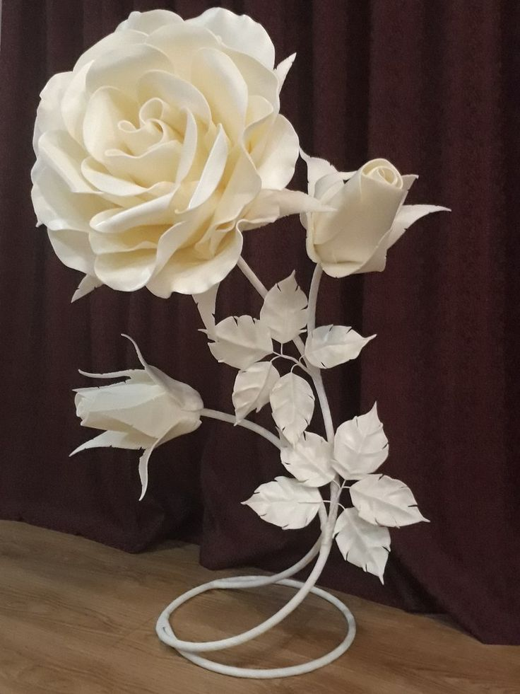

Идея №2
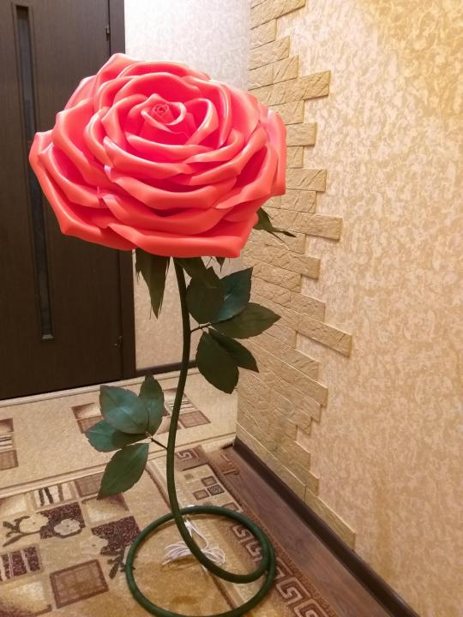
Идея №3
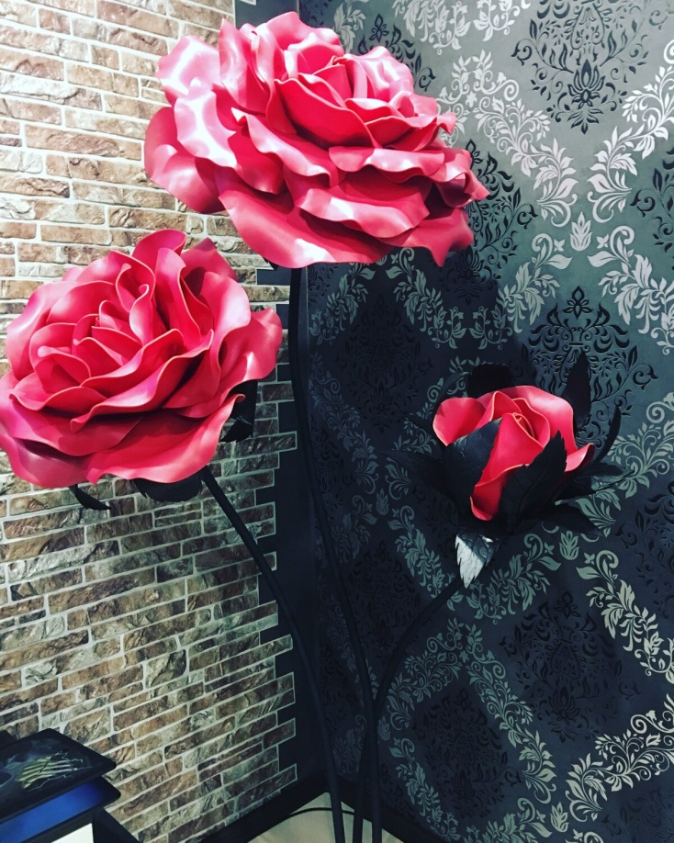

Идея №4
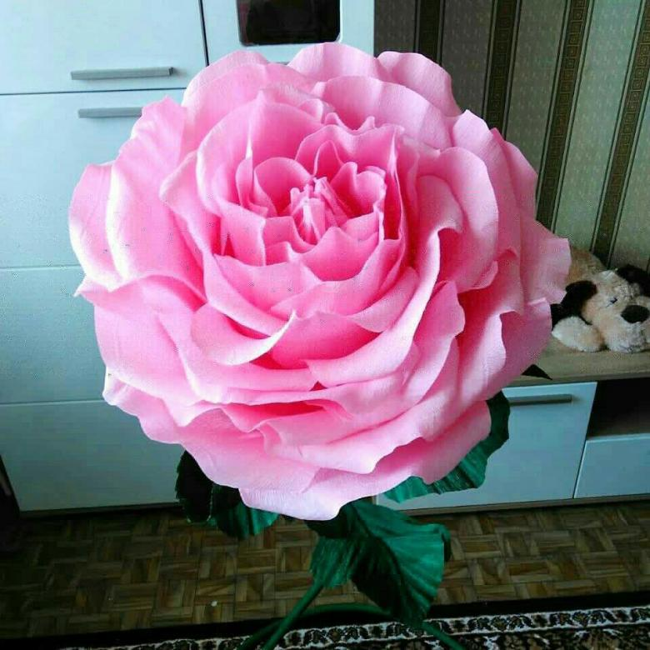

2.3.Анализ идей и выбор.
Я выбрала идею №4.Потому что эта идея меня очень заинтересовала, выглядит красиво, нежно, подходит под цвет моей комнаты, удачно вписывается в интерьер.
Идея №1 белого цвета, поэтому я не стала её выбирать. Так как есть младший брат, который сможет цветок быстро испачкать.
Идея №2 показалась мне довольно простой в изготовлении, поэтому меня она не заинтересовала.
Идея №3 хоть и выглядит красиво, но не вписывается в интерьер моей комнаты.

2.4.Материалы и оборудование:
Для изготовления такого цветка нам понадобятся:
1.Изолон.
2.Клеевой пистолет.
3.Ножницы.
4.Степлер.
5.Фен.

2.5.Технологический этап.
Первое, что нужно сделать, прежде чем начать изготовление цветка своими руками, – определиться с цветом. Вы не ограничены в выборе цветовой гаммы, но лучше всего будет ориентироваться на оттенки настоящих цветов.
Другой важный этап – выбор размера лепестков. Прежде чем начинать работу, вы должны четко представлять, что в итоге хотите получить. Стоит отметить, что размеры лепестков могут быть самыми разными. Например, маленькие розы могут иметь размеры от 1 до 12 см или даже больше. Если вы хотите сделать большой цветок, то необходимо приобрести изолон, толщина листов которого будет больше 3 мм. Связано это с тем, что от толщины изолона зависит то, как будут держать свой объем большие цветки. В целом же количество лепестков для одного цветочка не ограничено. Их можно скреплять друг с другом до тех пор, пока это будет представляться возможным.
Следующий шаг – подготовка и вырезание шаблона. Шаблон по традиции можно легко вырезать из бумаги, на которой предварительно были нарисованы схемы.
После необходимо придать листкам нужную форму. Нужно всего лишь немного нагреть изолон, и растянуть листики пальцами. Но также лепестки можно подогнать лишь с одной стороны. В этом деле, как и при выборе цвета, лучше всего ориентироваться на модель в виде настоящего цветущего растения. Если лепестки ромашки и хризантемы практически не отличаются друг от друга, то об орхидеях такого сказать нельзя. К изготовлению лепестков лилий также необходимо отнестись более внимательно.
Предпоследний шаг – склеиваем все лепестки в цветок при помощи горячего клея. Здесь также надо учитывать то, как расположены лепестки у настоящих цветов. Листья изолона должны быть скреплены попарно или поочередно в зависимости от внешнего вида натурального цветка. В целом все цветы можно разделить на две группы – на тех, чьи лепестки расположены свободно относительно друг друга, и тех, чьи лепестки плотно друг к другу прилегают.
Заключительный, но не всегда необходимый шаг – покраска цветка аэрозольными красками. Умельцы могут даже нарисовать прожилки на лепестках, которые в основном необходимы розам, тюльпанам и ландышам.

Стебель. Иногда он отсутствует, так как цветок может прикрепляться прямо на поверхность. Если же вы планируете хранить цветы в стоячем положении, то в этом случае стебель, безусловно, необходим. Стеблем для объемных цветов может служить полая трубка диаметром 40 мм и более. Она может быть как пластмассовой, так и металлической, и металлопластиковой.

Листья на стебель крепятся по той же технологии, что и лепестки. Нужно сначала вырезать их по заранее подготовленной схеме и позже подогнуть их или сделать волнистыми. Нужно учитывать, что для ростовых цветов листья обязательны.

2.6.Полезные советы.
Ухаживать за цветами из изолона обязательно, так как практически ни одна местность не отличается чистым воздухом с отсутствием пыли. Ее можно стряхивать при помощи щетки из перьев или ворсинок. Ещё один способ избавления от пыли – фен. Использовать его можно только в режиме холодного воздуха.
Изделия из изолона необходимо обрабатывать антистатиком. Если же случилось так, что изделия были испачканы, то нужно аккуратно снять цветок с его подставки, затем промыть под небольшой струёй душа. Вода должна быть не горячей, а в меру теплой.

3.Реклама.
Оформление интерьера современных помещений все чаще требует поиска нестандартных подходов. Причем, чтобы сделать обстановку своего жилья оригинальной, совсем не обязательно обращаться за помощью к дизайнерам.
Зачем покупать дорогущую вещь в магазине, если можно сделать это своими руками?
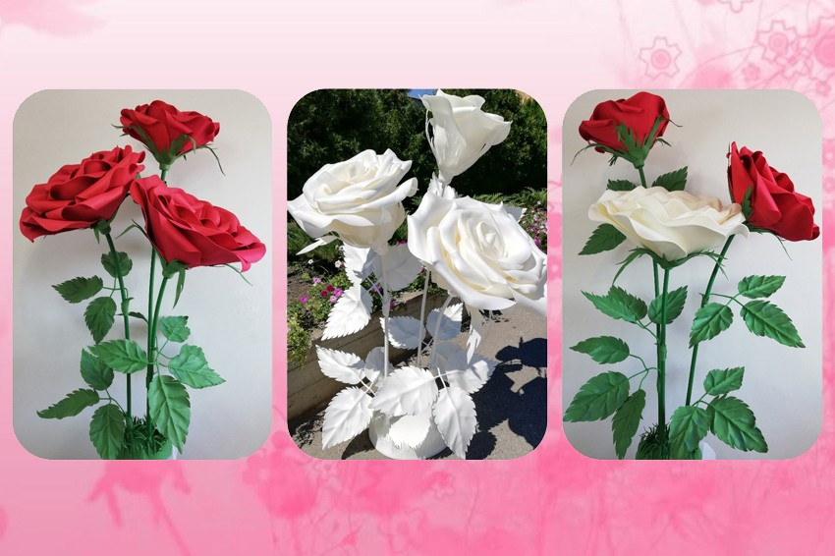

Роза, из изолона создаст в вашем доме уют и романтику!
Ведь самое лучшее для вас!

4.Заключение.
4.1.Эстетическая оценка.
На мой взгляд, моё изделие получилось приятным и эстетичным на вид. Цветок соответствует задуманной идее.

4.2.Экологическая оценка.
Данное изделие состоит из неэкологичных материалов (клей, пластик), но при эксплуатации оно не несет никакого вреда человеку и окружающей среде. Отходы от пластика необходимо будет правильно утилизировать.

4.3.Оценка качества.
- Изделие выполнено аккуратно.
- Изделие соответствует выбранной стилистике.
- Изделие выполнено качественно.
- Изделие функциональное.
- В целом изделие производит благоприятное впечатление.

5.Список использованной литературы.

- Гликина Н. «Искусственные цветы. Полезная книга для начинающих».
- Дворниченко Н.В. «Как изготовить искусственные цветы».
- Сухорукова Е. «Искусство делать цветы».

